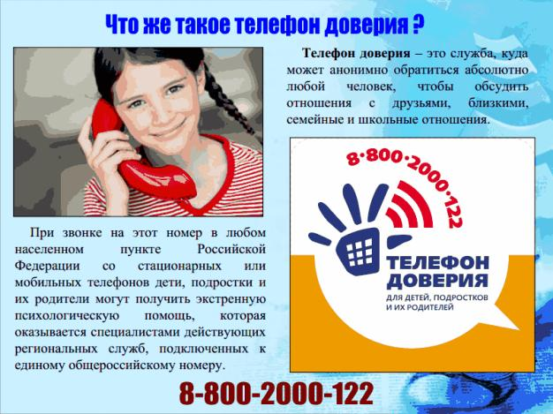

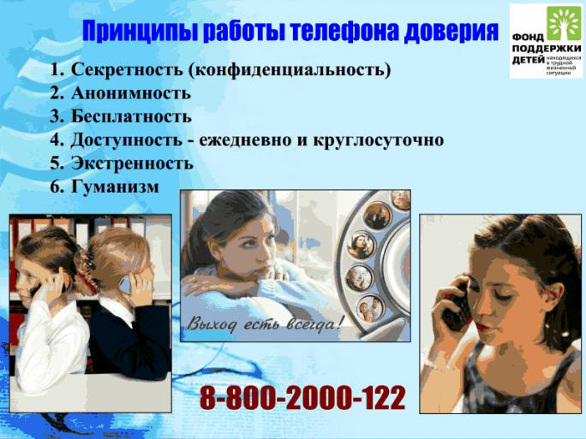

СЛАЙД 6
Проблемы в жизни.
В жизни каждого человека есть проблемы. Они связанные с отношениями между сверстниками, либо между родителями. И в эти моменты мы не знаем как себя повести. Либо согласиться и уступить или спорить и отстаивать свою позицию. Каков выход из этой ситуации? Можно оставить всё как есть, но можно обратиться в службу “Телефон доверия” и обсудить накопившиеся проблемы. Что собственно и делают все дети, которые не знают как поступить в той или иной ситуации.

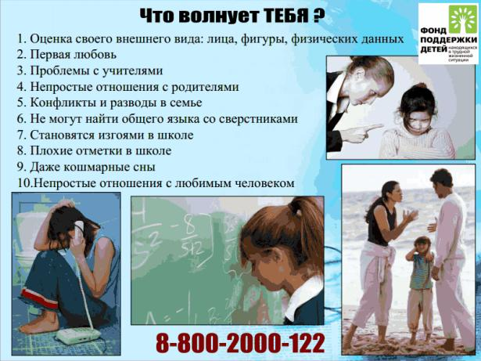

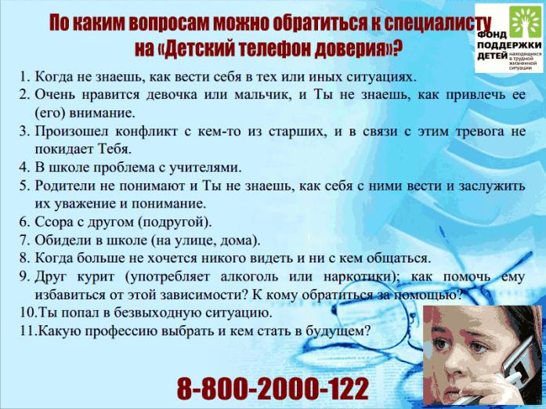

КЛАССНЫЙ ЧАС: «СКАЖИ ТЕЛЕФОНУ ДОВЕРИЯ «ДА!» Дата проведения: 17 мая - Международный день детского Телефона доверия ЦЕЛЬ: 1.Информировать учеников о том, для чего предназначен и как работает Телефон доверия 2.Мотивировать обращение за помощью на Телефон доверия в трудных жизненных ситуациях ЗАДАЧИ: 1.Рассказать о Телефоне доверия как о виде психологической помощи 2.Провести дискуссию на тему «Чем может помочь друг?» 3.Обсудить навыки помогающей поддержки 4.Разработать с учениками список трудностей или вопросов, с которыми можно обратиться на Телефон доверия Ход классного часа Целевая установка. 17 мая - Международный день детского Телефона доверия. Проводится акция «СКАЖИ ТЕЛЕФОНУ ДОВЕРИЯ «ДА!» 2.Информационный блок. «Первый телефон доверия» Первый телефон доверия появился в 1953 году как помощь людям в кризисном состоянии, в том числе как профилактика суицидов. Англичанин Чад Вара напечатал в газете свой номер телефона и предложил звонить людям в любое время, если в их жизни возникают сложности, с которыми они сами не в состоянии справиться: когда они одиноки, растеряны или думают о том, чтобы покончить с жизнью. Он и не предполагал, что на него обрушится лавина звонков. Несколько дней он справлялся с хлынувшими обращениями сам. Главное, что он понял за это время, - все звонившие, прежде всего, нуждались в дружеской помощи. Вскоре он пришел к выводу, что в одиночку ему с этим делом не справиться, и стал искать добровольных помощников. Теперь они все вместе отвечали на звонки. Так родилось всемирное движение людей, оказывающих помощь другим людям по телефону. Сейчас в мире существует целая сеть служб экстренной помощи по телефону. Это популярный и широко известный вид профессиональной психологической помощи. Помощь оказывается бесплатно, анонимно (никому не сообщается, кто звонил и зачем). -Ребята, что вы знаете о Телефоне доверия 3. Групповое обсуждение «Чем может помочь друг?» - Что вы делаете, когда у вас плохое настроение? (Слушаю музыку. Играю на компьютере. Читаю. Иду, куда глаза глядят.... Звоню другу) - Что лучше: переживать одному или поделиться трудностями с кем-то? - Чего бы ты ожидал от друга, когда у тебя плохое настроение? - Что ты как друг можешь сделать в следующей ситуации: 1. Если твоего друга постоянно обижает и высмеивает в школе один его одноклассник? 2. Если твой друг считает, что у него «трудные родители»? (что-то посоветовать, рассказать о похожем случае, выслушать, в отличие от некоторых взрослых не говорить, что сам виноват, ободрить, отвлечь, рассказать что-то веселое) 4. Информационный блок. «Какими умениями должен обладать хороший друг, помощник?» Вот, что считают по этому поводу люди, многие годы занимающиеся поддержкой других людей. Чад Вара, организовавший первый телефон доверия, заметил, что хороший консультант на телефоне доверия выходит из дружелюбного человека, который обладает такими качествами: не осуждает других, больше выслушивает, чем советует допускает, что при определенных обстоятельствах подобная трудная ситуация могла приключиться и с ним терпелив заинтересован в другом человеке разговаривает без всякой снисходительности, на равных Согласитесь, это не простой набор качеств. Не все друзья умеют так поддерживать и выслушивать - они ведь тоже этому пока еще учатся, как и вы. В этом нет вины друзей. Просто в некоторых случаях им трудно придумать, как помочь. Поэтому вскоре вслед за взрослыми Телефонами доверия, стали организовывать Телефоны доверия для детей. 5. Информационный блок. «Как устроен Телефон Доверия?» На телефонах доверия работают специально обученные специалисты - психологи. На некоторых Телефонах доверия могут работать даже прошедшие специальное обучение подростки - туда звонят те ребята, которым проще поговорить о наболевшем со сверстником, чем со взрослым. Телефон Доверия дает возможность человеку, переживающему какие-либо трудности, получить поддержку, быть понятым и принятым, разобраться в сложной для него ситуации в более спокойной обстановке и решиться на конкретные шаги. Телефон доверия открыт для каждого человека. Не важен возраст, национальность, состояние здоровья звонящего. Любой человек имеет право быть принятым, выслушанным и получить помощь. Человек может поделиться с консультантом Телефона Доверия любой беспокоящей его проблемой. Помощь на Телефоне Доверия всегда анонимна. Если не хотят, позвонивший и консультант могут не сообщать свою фамилию, адрес и другие данные. Достаточно просто назвать свое или вымышленное имя для удобства общения. Обращаясь на Телефон Доверия, человек может получить интересующую его информацию. Каждый Телефон Доверия работает в своем определенном режиме - круглосуточно или по расписанию 6. Мозговой штурм «Трудные ситуации в жизни подростков, или с какими вопросами можно обратиться на Телефон доверия?» Задание: разработать список вопросов и возможных трудностей в жизни подростков, которые можно было бы обсудить с консультантом Телефона Доверия. Например: - Как вызвать симпатию человека, который тебе нравится? - Что делать, если родители не разрешают дружить с кем-то? Правило мозгового штурма: чужие версии не критиковать, записывать все, что прозвучало, даже если они кажутся нелепыми. Обсуждение итогов мозгового штурма. Вывод: В жизни много вопросов и трудностей. Каждый может попасть в ситуацию, когда ему будет нужна помощь. В этот момент важно быть услышанным. 7. Знакомство с памяткой, размещение её в классном уголке. ПОМОЩЬ ПО ТЕЛЕФОНУ ДОВЕРИЯ ОКАЗЫВАЕТСЯ АНОНИМНО И БЕСПЛАТНО! Осенью прошлого года в России был создан единый номер телефона доверия для детей, подростков и их родителей. Его нетрудно запомнить: 8-800-2000-122. Позвонив по нему в любое время дня и ночи, каждый юный россиянин может быть уверен – его не только внимательно выслушают, но и обязательно помогут. По словам психологов, которые работают в службах детского телефона доверия, самыми актуальными проблемами являются конфликты в школе, ссоры с друзьями, первая любовь, развод родителей. 3 процента обращений – о жестокости в семье и о случаях сексуального насилия. Круглосуточно, анонимно, бесплатно со стационарных и мобильных телефонов психологическая помощь 8-800-2000-122 единый общероссийский номер детского телефона доверия Если: ● в жизни возникли проблемы, переживания, боль, страх, одиночество и хочется найти понимание и поддержку… ● вы оказались в сложной жизненной ситуации и не знаете, к кому обратиться за помощью или советом… ● вам трудно сказать родителям правду, а врать надоело… ● у вас есть вопросы, касающиеся общения со сверстниками или взрослыми… "По статистике Международного объединения детских телефонов доверия, основанного в 2003 году и включающего 147 членов из 133 стран, в их службы в 2010 году позвонили более 14 миллионов детей. В среднем каждая служба ежедневно принимает не менее десяти обращений от детей по поводу насилия".

Источник:

Методические рекомендации к проведению классного часа «В кругу доверия» Конспект классного часа для подростков о Телефоне Доверия Цель: Предоставление подросткам информации об анонимной службе помощи. Формирование доверительного отношения к специалистам, оказывающим психологическую помощь. Задачи: Определить ресурсы получения эмоциональной поддержки в трудной жизненной ситуации. Формировать навык принятия решения. Информировать о номерах телефонов доверия. Мотивировать на активный поиск позитивного решения в трудной ситуации. Предварительная работа: просвещение подростков (распространение памяток, вывешивание плакатов о службах экстренной помощи несовершеннолетним). Оборудование: медиа - проектор, электронный носитель, фотоаппарат, видеокамера, подготовленное помещение (возможно, актовый зал), бумага, фишки, фломастеры, повязка на глаза, ватман или переносная доска с мелом, визитки. План: 1. Приветствие. Ведущий сообщает о том, что 17 мая празднуется Международный день телефона доверия. 2. Мозговой штурм для расширения сознания участников занятия. - Как вы считаете, по каким причинам люди обращаются в службу телефона доверия? а) Проводится мозговой штурм (варианты могут быть записаны на ватман или доску). Ведущий проговаривает еще раз возможные причины обращения за помощью в трудной жизненной ситуации. б) Ведущий просит вспомнить и назвать людей, к которым участники занятия могут обратиться за эмоциональной поддержкой, помощью. Названные варианты записываются на отдельные листочки. Затем каждый участник отдает свой голос в виде фишки за тот вариант, который ему ближе, и по завершении голосования подсчитывается количество голосов. В результате выявляется наиболее часто используемые источники психологической помощи в трудных жизненных ситуациях (возможные варианты: родители, подруги/друзья, другие родственники, психолог, служба телефона доверия, самостоятельное решение проблем и др.). 3. Упражнение «Принятие решения». Все участники делятся на 2 команды, одной дается задание продумать отрицательные стороны обращения в службу телефона доверия, второй – положительные стороны (5 минут). Примерный перечень положительных и отрицательных сторон За Против - Анонимность - Бесплатное обращение - Выслушает опытный человек - Безоценочное общение - Выслушают столько, сколько будешь говорить - Круглосуточно - Психологическая помощь, поддержка - Подскажут,к кому можно обратиться в трудной ситуации - Сложно общаться, не видя собеседника - Отсутствие доверия к незнакомому человеку - Наличие неприятного опыта общения с психологом - Незнание номеров телефонов По окончании отведенного времени каждая группа озвучивает придуманные варианты. Ведущий говорит о том, что были названы положительные и отрицательныемоменты в звонке по телефону, но при этом каждый из присутствующих сам определяет необходимость обращения в службу телефона доверия. 4. Рассказ о представителях службы экстренной помощи (с использованием слайдовой презентации). 17 мая празднуется Международный день детского Телефона доверия. Этот день проходит под девизом: «Информирование о телефоне доверия – шаг к безопасности ребенка!». Главная задача всех Детских Телефонов доверия в мире – работать на благо детей, нуждающихсяво внимании и защите. Деятельность таких служб направлена на оказание поддержки, позволяет детям обсудить свои проблемы, повышая уровень их безопасности. В настоящее время в Российской Федерации работает свыше 280 служб, принимающих обращения от детей, подросткови взрослых. В данных службах работают профессиональные психологи, готовые в любой момент дня и ночи ответить на звонок (В течение данной речи демонстрируется слайдовая презентация для г. Ханты- Мансийска, в случае использования в другом муниципальном образовании необходимо внести в нее соответствующие изменения - приложение 1,2). - Знаете ли Вы, что у нас в городе (районе) работают телефоны доверия? Какие номера телефонов доверия в нашем городе (районе) вы знаете? Сегодня мы предлагаем вам информацию в виде памяток, для того чтобы вы могли сами в случае необходимости позвонить в такую службу или помочь другу, подсказав ему номер (раздача визиток - приложение 2). 4. Ролевая игра «Угадай чувство» (в роли консультанта желающие подростки). Предлагается изобразить ситуацию консультирования по телефону доверия. Всем участникам раздаются листочки, на которых написаны различные чувства. «Консультант» определяет с завязанными глазами чувство, с которым произносится определенное слово (приложение 3). Слово может быть выбрано произвольно или быть приветствием (Добрый день, здравствуйте). Игра может проводиться со сменой «консультанта». По окончании упражнения ведущий подводит итоги: как сложно определять, что чувствует другой человек, не видя его, и всегда ли мы может произнести слова так, чтобы собеседник понял наши чувства. Консультанты службы доверия владеют таким мастерством и всегда смогут понять чувства абонента. 5. Работа с притчей «Лотерейный билет». «Жил на свете человек, ничем особенным от других людей не отличался, но вот только была у него идея фикс: очень ему хотелось в лотерею выиграть. С этой целью чуть не каждый день ходил он в церковь, свечку ставил Николе – Угоднику и просил Бога: «Господи, помоги мне, пошли выигрыш в лотерею». И так истово молился не раз, и не два, а сотни раз, что уже не могли на это равнодушно смотреть даже Архангелы. «Господи, да помоги ты ему, - обратились они к Богу,- чего Тебе стоит, а он еще больше в вере укрепится». «Да помог бы я ему давно, сам смотреть не могу, как он убивается, - ответил ему Всевышний, - только он бы хоть один лотерейный билет купил…» Ведущий задает вопрос: «Как вы думаете, в чем смысл данной притчи и как он перекликается с темой сегодняшнего классного часа?». Участники высказывают своё мнение, затем педагог подводит итоги всего сказанного: сегодня мы говорили о телефоне доверия как о службе, готовой помочь всем в случае возникновения трудностей, но если человек не готов сам предпринять хоть какие – то усилия, чтобы достичь разрешения проблемы, не готов приложить усилия для того, чтобы все закончилось успешно (узнал номер, набрал его по телефону или не пообщался с другими помогающими людьми, сам не придумал выход из трудной ситуации), ему не поможет и Господь Бог. 6. Подведение итогов, рефлексия. Предлагается еще раз проголосовать за тот источник ресурсов в трудной ситуации, к которому подростки прибегнут. Ведущий просит каждого участника рассказать, какие чувства они сегодня испытывали, что понравилось и что не понравилось, что нового узнали.

Источник:

